МИНИСТЕРСТВО ОБРАЗОВАНИЯ И НАУКИ РОССИЙСКОЙ ФЕДЕРАЦИИ Федеральное государственное автономное образовательное

учреждение высшего образования «Южно-Уральский государственный университет» (национальный исследовательский университет) Высшкая школа экономики и управления

Кафедра «Информционные технологии в экономике»

РАБОТА ПРОВЕРЕНА |  | ДОПУСТИТЬ К ЗАЩИТЕ
Рецензент, _________________ |  | Заведующий кафедрой, д.т.н., с.н.с.
/________________/ |  |  | / Б.М. Суховилов /
«_____» _______________2018 г. |  | «_____» _______________2018 г.

Автоматизация работы спортивного клуба: проект «Умный зал»

ВЫПУСКНАЯ КВАЛИФИКАЦИОННАЯ РАБОТА
ЮУрГУ – 09.03.03.2018.119. ВКР

Руководитель, к.т.н., доцент

_________________/ О.И.Галичин /

«_____» _______________2018 г.

Автор

студент группы ЭиУ–469
/ Г.С. Сабуров /

«_____» _______________2018 г.

Нормоконтролер, ст. преподаватель
/ Е.Н. Горных /

«_____» _______________2018 г.

Челябинск 2018

АННОТАЦИЯ

Сабуров Г.С. Разработка Web-

приложения для автоматизации работы

фитнес клуба. – Челябинск: ЮУрГУ,

ЭиУ-469, 70 стр., 31 ил., 24 табл., биб-

лиогр. список – 9 наим.

Целью дипломного проекта является разработка Web-приложения, автоматизирующего работу фитнес клуба.

- ходе работы поставлены задачи: Удобство эксплуатации, отвечать всем современным тенденциям и условиям рынка, предоставить возможности управления как со стороны клиента, так и со стороны администратора.

Разработано приложение, которое позволяет клиенту создать свой личный кабинет, выбирать и управлять нужными услугами, узнавать всю актуальную информацию. Со стороны администратора приложение позволяет контролировать все услуги, используемые клиентами, отмечать их действия, предоставлять всю необходимую информацию о клубе, а также проводить мониторинг работы клуба

- его дальнейшее улучшение.

  - сравнении с другими Web-приложениями, автоматизирующими работу фитнес клуба, преимущество заключается в большей функциональности, удобстве использования, доступности для внедрения.

 | ОГЛАВЛЕНИЕ
ВВЕДЕНИЕ |  | 4
1 ПОСТАНОВКА ЗАДАЧИ |  | 5
1.1 | Анализ деятельности фитнес клуба | 5
1.2 | Анализ существующих систем | 6
Вывод по разделу один |  | 7
2 ПРОЕКТИРОВАНИЕ ПРОГРАММНОГО ПРОДУКТА |  | 8
2.1 | Разработка структуры ИС | 8
2.2 | Контекстная диаграмма | 10
2.3 Задачи Web-приложения |  | 11
2.4 | Выбор программных средств | 12
2.5 | Проектирование и применение базы данных | 12
2.6 | Описание структуры таблиц базы данных предметной области | 14
2.7 | Структура работы приложения | 22
3 ОПИСАНИЕ ПРОГРАММНОГО ПРОДУКТА |  | 24
3.1 | Общий вид приложения | 24
3.2 | Возможности приложения для администратора | 29
3.2 | Возможности приложения для администратора | 60
Выводы по разделу три |  | 66
ЗАКЛЮЧЕНИЕ |  | 67
БИБЛИОГРАФИЧЕСКИЙ СПИСОК |  | 68

3

ВВЕДЕНИЕ

Предприятие “Уралочка” является лидером в спорт индустрии города Златоуст, но имеет свои недостатки в виде автоматизации и обратной связи с клиентами, поэтому разработка оптимального приложения может оказать положительное влияние на работу клуба.

Данное предприятие, как и большинство других в этой области, редко может позволить дорогостоящий программный продукт, нацеленный на автоматизацию, так как это достаточно дорого, но данная программа отвечает, как отличному качеству, так и цене.

Актуальность дипломного проекта в том, что данная отрасль только начинает развиваться и имеется большой потенциал для реализации новых идей.

Цель дипломного проекта – разработка приложения, автоматизирующего работу фитнес клуба.

Для достижения поставленной цели решены следующие задачи:

- выполнен анализ предметной области;

- произведен анализ рынка;

- разработаны диаграммы и модели

- разработана структура и сама база данных;

- разработан Web–интерфейс;

- разработан функционал Web-приложения

- произведены тесты приложения

Объектом работы является фитнес клуб “Уралочка”

Данный дипломный проект представляет интерес не только для администрации управления клубом, но и значительно улучшает качество обслуживания клиентов и положительно влияет на привлечение новых клиентов.

4

1 ПОСТАНОВКА ЗАДАЧИ

1.1 Анализ деятельности фитнес клуба

Фитнес клуб не имеет специального приложения для клиентов и дистанционного мониторинга своих занятий. Персонал и сотрудники администрации клуба не имеют возможности автоматизированного учета клиентов, услуг и работы, поэтому автоматизация может дать новый импульс в развитии.

Основными пользователями будут – администраторы, тренеры и клиенты фитнес клуба.

Администратор фитнес клуба выполняет задачи такие как:

- работа с клиентами;

- работа с сайтом;

- работа с предоставляемыми услугами;

- отчет о работе и ситуации в клубе перед начальством.

Тренер фитнес клуба – сотрудник, который выполняет задачи такие как:

- создание, а также учет программ тренировок;

- контроль за выполнением упражнений;

- мотивация клиентов на выполнение поставленных целей.

Клиент фитнес клуба – это человек, который пользуется услугами:

- просмотр графика работы;

- выбор подходящего тренера;

- занятие в зале и использование дополнительных услуг;

- подбор индивидуальной программы тренировок и питания.

5

1.2 Анализ существующих систем

Сравнительный анализ приведен в таблице 1.

Таблица 1 – Сравнительный анализ клубов

Клуб / Возможности | Ск “Канон” | Ск “Пик” | Ск | Разрабатываемое
 |  |  | “агат” | Web-приложение
 |  |  |  | ”Уралочка”
Web-приложение | - | - | + | +
Составление распи- | + | + | + | +
сания с интеграцией
на сайт
Дистанционная ин- | - | - | + | +
формация о клубе
Создание личного | - | - | + | +
кабинета
Автоматический | - | - | - | +
Учет клиентов и ус-
луг
Удобный просмотр | - | - | - | +
посещений
Простой и понят- | - | - | + | +
ный интерфейс
Фильтрация и поиск | - | - | - | +
Разграничение прав | - | - | - | +
доступа
Предварительная | - | - | + | +
запись
Администрирование | - | - | - | +
через сайт

  - ходе поиска и анализа фитнес клубов было выявлено, что большинство клубов не имеют CRM-систем, а в некоторых случаях имеются стандартные информационные порталы, не имеющие подходящего функционала. Так же часть проанализированных клубов не имеют собственных ресурсов, кроме как страниц

- социальных сетях.

6

В результате сравнительного анализа выявлено:

- отсутствие современных CRM-систем;

- имеется потенциал развития данной области;

- большие возможности внедрения.

Вывод по разделу один

Цель первого раздела была полностью выполнена:

- был произведен анализ деятельности фитнес клуба;

- выполнен анализ существующих систем;

- изучена предметная область.

7

2 ПРОЕКТИРОВАНИЕ ПРОГРАММНОГО ПРОДУКТА

2.1 Разработка структуры ИС

UML (унифицированный язык моделирования) – язык графического описания для объектного моделирования.

Диаграмма прецедентов (клиент + тренер + админ = сайт) представлена на рисунке 2.1.
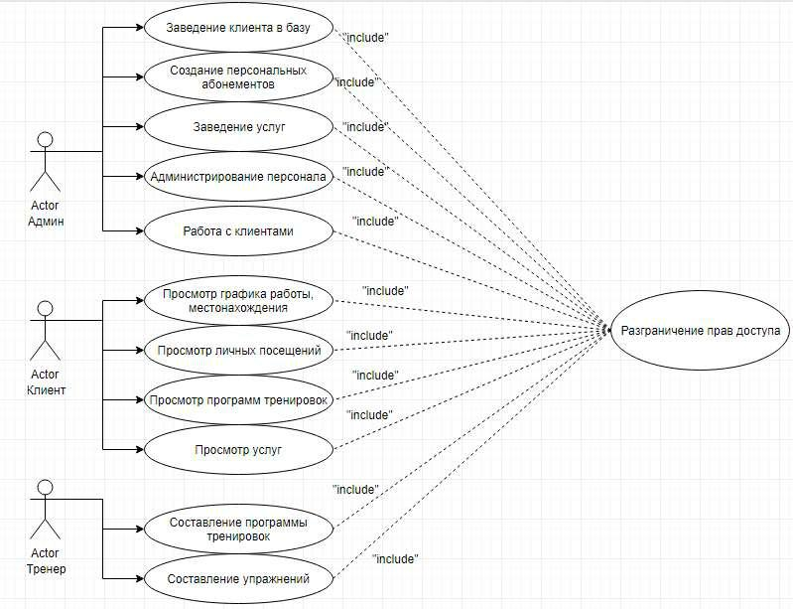

Рисунок 2.1 – Диаграмма прецедентов

8

Диаграмма последовательности (добавление типов абонемента) представлена на рисунке 2.2.
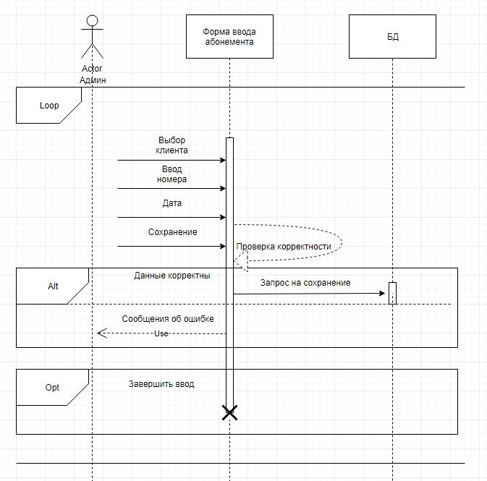

Рисунок 2.2 – Диаграмма последовательности

9

2.2 Контекстная диаграмма

BPwin – программный продукт, с помощью которого можно с помощью которого можно создавать графические модели и описывать их.

Выполненные модели BPwin представлены на рисунке 2.3 и 2.4.
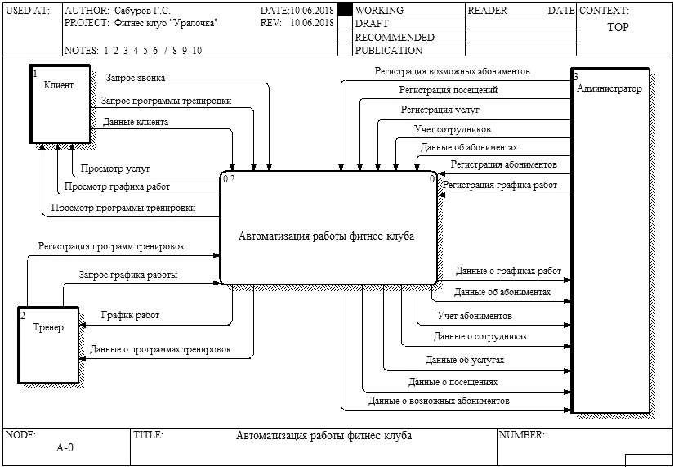

Рисунок 2.3 – Схема БП Win

10

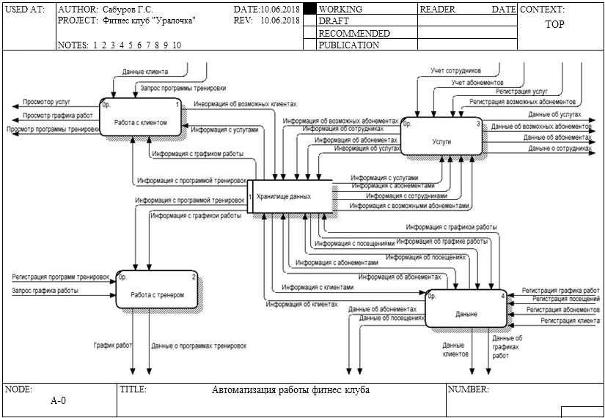

Рисунок 2.4 – Схема БП Win

2.3 Задачи Web-приложения

Данное приложение позволяет решить ряд определенных задач:

- объединение работы администратора, клиента, тренера в одной

системе;

- автоматизация учета абонементов и клиентов;

- возможность работы с персоналом;

- создание индивидуального кабинета с необходимыми возможностями;

- удобная, понятная, и простая в использовании.

11

2.4 Выбор программных средств

Основной язык, используемый в Web-приложении, C# - является объектно-ориентированным. Также C# хорошо сочетается с другими программными продуктами, используемыми в работе.

Microsoft .NET Framework – представляет собой программную платформу. ASP.NET – представляет собой Web-платформу для создания серверных

Web-приложений.

СУБД – Microsoft SQL Server – представляет собой систему создания и управления реляционными базами данных.

Даная СУБД выбрана так, как она отвечает всем современным стандартам,

имеет возможность кроссплатформенности, а также легко работает с другими

продуктами Microsoft.

Клиент:

HTML (язык разметки документов), CSS (язык описания внешнего вида документов), JavaScript (язык программирования с помощью которого веб-страницам придается интерактивность). JQuery (библиотека JavaScript, которая основана на взаимодействии языка HTML и JavaScript)

2.5 Проектирование и применение базы данных

База данных

Схема базы данных

12

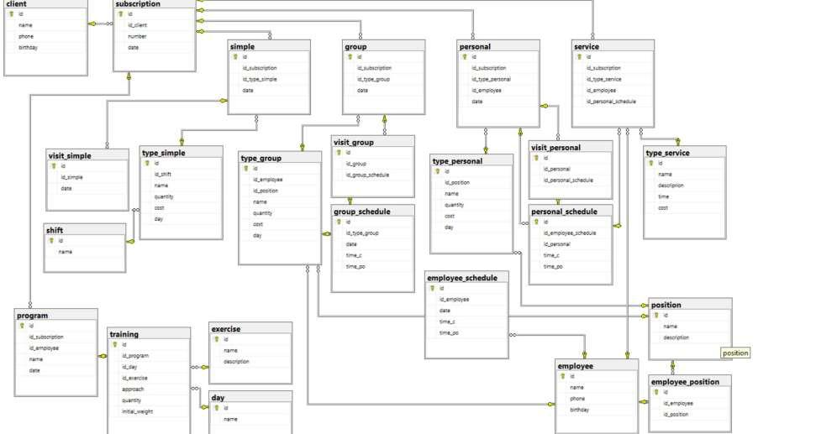

Рисунок 2.5 – Схема базы данных

На данном рисунке видно, что база нормализована и состоит из 24 взаимосвязанных таблиц.

2.6 Описание структуры таблиц базы данных предметной области

Рассмотрим структуру и тип данных каждой таблицы, созданных исходя из построенной модели.

Таблица «client» содержит информацию о клиентах. Состав таблицы приведен в таблице 2.1.

Таблица 2.1 – client

№ | Название поля | Тип поля | Назначение
1. | id | int | Идентификатор
 |  |  | таблицы
2. | name | nvarchar(250) | Имя клиента
3. | phone | nvarchar(50) | Телефон клиента
4. | birthday | date | Дата рождения
 |  |  | клиента

Таблица «day» содержит информацию о днях. Состав таблицы приведен на рисунке 2.2.

Таблица 2.2 – day

№ | Название поля | Тип поля | Назначение
1. | id | int | Идентификатор
 |  |  | таблицы
2. | name | nvarchar(50) | Название дня

14

Таблица «employee» содержит информацию о сотруднике. Состав таблицы

приведен в таблице 2.3.

Таблица 2.3 – employee

 | № | Название поля |  | Тип поля |  | Назначение
 | 1. | id |  | int |  | Идентификатор
 |  |  |  |  |  | таблицы
 | 2. | name |  | nvarchar(250) |  | Имя сотрудника
 | 3. | phone |  | nvarchar(50) |  | Телефон сотруд-
 |  |  |  |  |  | ника
 | 4. | birthday |  | date |  | Дата рождения
 |  |  |  |  |  | сотрудника
Таблица |  | «employee_position» |  | содержит | информацию о должности

сотрудника. Состав таблицы приведен в таблице 2.4.

Таблица 2.4 – employee_position

 | № | Название поля |  | Тип поля |  | Назначение
 | 1. | id |  | int |  | Идентификатор
 |  |  |  |  |  | таблицы
 | 2. | id_empolyee |  | int |  | Имя сотрудника
 | 3. | id_positon |  | int |  | Должность со-
 |  |  |  |  |  | трудника
Таблица |  | «employee_schedule» |  | содержит | информацию о расписании

сотрудника. Состав таблицы приведен в таблице 2.5.

Таблица 2.5 – employee_schedule

№ | Название поля | Тип поля | Назначение
1. | id | int | Идентификатор
 |  |  | таблицы
2. | id_empolyee | int | Имя сотрудника
3. | date | date | Дата работы
4. | time_c | time | Начало работы
5. | time_po | time | Конец работы

15

Таблица «exercise» содержит информацию об упражнениях. Состав таблицы приведен в таблице 2.6.

Таблица 2.6 – exercise

№ | Название поля | Тип поля | Назначение
1. | id | int | Идентификатор
 |  |  | таблицы
2. | name | nvarchar(50) | Название уп-
 |  |  | ражнения
3. | discription | nvarchar(Max) | Описание уп-
 |  |  | ражнения

Таблица «group» содержит информацию о групповых абонементах. Состав таблицы приведен в таблице 2.7.

Таблица 2.7 – group

№ | Название поля | Тип поля | Назначение
1. | id | int | Идентификатор
 |  |  | таблицы
2. | id_subscription | int | Абонемент кли-
 |  |  | ента
3. | id_type_group | int | Тип занятия
4. | date | datetime | Дата

Таблица «group_schedule» содержит информацию о расписании групповых

занятий. Состав таблицы приведен в таблице 2.8.

Таблица 2.8 – group_schedule

№ | Название поля | Тип поля | Назначение
1. | id | int | Идентификатор
 |  |  | таблицы
2. | id_type_group | int | Тип группы
3. | date | datetime | Дата работы
 |  | 16

4. | time_c | time | Начало работы
5. | time_po | time | Конец работы

Таблица «personal» содержит информацию о персональном абонементе.

Состав таблицы приведен в таблице 2.9.

Таблица 2.9 – personal

№ | Название поля | Тип поля | Назначение
1. | id | int | Идентификатор
 |  |  | таблицы
2. | id_subscription | int | Абонемент кли-
 |  |  | ента
3. | id_type_personal | int | Тип занятия
4. | id_employee | int | сотрудник
5. | date | datetime | дата

Таблица «personal_schedule» содержит информацию о расписании занятий персональных абонементов. Состав таблицы приведен в таблице 2.10.

Таблица 2.10 – personal_schedule

№ | Название поля | Тип поля | Назначение
1. | id | int | Идентификатор
 |  |  | таблицы
2. | id_employee_sched | int | Расписание со-
 | ule |  | трудника
3. | id_personal | int | Персональный
 |  |  | абонемент
4. | time_c | time | Начало занятия
5. | time_po | time | Конец занятия

Таблица «position» содержит информацию о должностях. Состав таблицы приведен в таблице 2.11.

17

Таблица 2.11 – position

 | № | Название поля | Тип поля |  | Назначение
 | 1. | id | int |  | Идентификатор
 |  |  |  |  | таблицы
 | 2. | name | nvarchar(100) |  | Название долж-
 |  |  |  |  | ности
 | 3. | discription | nvarchar(Max) |  | Описание долж-
 |  |  |  |  | ности
Таблица |  | «program» содержит информацию |  |  | о программе тренировок.

Состав таблицы приведен в таблице 2.12.

Таблица 2.12 – program

№ | Название поля | Тип поля | Назначение
1. | id | int | Идентификатор
 |  |  | таблицы
2. | id_subscription | int | Номер абоне-
 |  |  | мента
3. | id_employee | int | сотрудник
4. | name | nvarchar(50) | Название про-
 |  |  | граммы
5. | date | date | Дата составле-
 |  |  | ния

Таблица «shift» содержит информацию о сменах в зале. Состав таблицы

приведен в таблице 2.13.

Таблица 2.13 – shift

№ | Название поля | Тип поля | Назначение
1. | id | int | Идентификатор
 |  |  | таблицы
 |  | 18

2. | name | nvarchar(50) | Название смены

Таблица «simple» содержит информацию о простых абонементах. Состав таблицы приведен в таблице 2.14.

Таблица 2.14 – simple

№ | Название поля | Тип поля | Назначение
1. | id | int | Идентификатор
 |  |  | таблицы
2. | id_subscription | int | Просто абоне-
 |  |  | мент
3. | id_type_simple | int | Тип простого
4. | date | datetime | Дата

Таблица «subscription» содержит информацию об абонементах. Состав таблицы приведен в таблице 2.15.

Таблица 2.15 – subscription

 | № | Название поля | Тип поля | Назначение
 | 1. | id | int | Идентификатор
 |  |  |  | таблицы
 | 2. | id_client | int | клиент
 | 3. | number | Nvarchar(50) | Номер абоне-
 |  |  |  | мента
 | 4. | date | datetime | Дата
Таблица «time» содержит информацию о времени. Состав таблицы
приведен в таблице 2.16.
Таблица 2.16 – time
 | № | Название поля | Тип поля | Назначение

19

1. | id | int | Идентификатор
 |  |  | таблицы
2. | time_c | time(1) | Время начала
3. | time_po | time(1) | Время конца

Таблица «training» содержит информацию о тренировке. Состав таблицы приведен в таблице 2.17.

Таблица 2.17 – training

 | № | Название поля | Тип поля | Назначение
 | 1. | id | int | Идентификатор
 |  |  |  | таблицы
 | 2. | id_program | int | программа
 | 3. | id_day | int | День занятия
 | 4. | id_exercise | int | упражнение
 | 5. | approach | int | подход
 | 6. | quantity | int | количество
 | 7. | initial_weight | float | Начальный вес
Таблица «type_group» содержит информацию о групповых занятиях.
Состав таблицы приведен в таблице 2.18.
Таблица 2.18 – type_group
 | № | Название поля | Тип поля | Назначение
 | 1. | id | int | Идентификатор
 |  |  |  | таблицы
 | 2. | id_employee | int | сотрудник
 | 3. | id_position | int | должность
 | 4. | name | nvarchar(100) | группа
 | 5. | quantity | int | количество
 | 6. | cost | money | стоимость
 | 7. | day | float | Активных дней

20

Таблица «type_personal» содержит информацию о персональных типах занятий. Состав таблицы приведен в таблице 2.19.

Таблица 2.19 – type_personal

№ | Название поля | Тип поля | Назначение
1. | id | int | Идентификатор
 |  |  | таблицы
2. | id_position | int | должность
3. | name | nvarchar(100) | группа
4. | quantity | int | количество
5. | cost | money | стоимость
6. | day | int | Активных дней

Таблица «type_simple» содержит информацию о простых типах занятий.

Состав таблицы приведен в таблице 2.20.

Таблица 2.20 – type_simple

№ | Название поля | Тип поля | Назначение
1. | id | int | Идентификатор
 |  |  | таблицы
2. | id_shift | int | смена
3. | name | nvarchar(100) | группа
4. | quantity | int | количество
5. | cost | money | стоимость
6. | day | int | Активных дней

Таблица «visit_group» содержит информацию о групповых посещениях.

Состав таблицы приведен в таблице 2.21.

Таблица 2.21 – visit_group

21

№ | Название поля | Тип поля | Назначение
1. | id | int | Идентификатор
 |  |  | таблицы
2. | id_group | int | группа
3. | id_group_schedule | int | расписание

Таблица «visit_personal» содержит информацию о персональных

посещениях. Состав таблицы приведен в таблице 2.22.

Таблица 2.22 – visit_personal

№ | Название поля | Тип поля | Назначение
1. | id | int | Идентификатор
 |  |  | таблицы
2. | id_personal | int | Персональный
 |  |  | абонемент
3. | id_personal_schedule | int | Посещение пер-
 |  |  | сонального

Таблица «visit_simple» содержит информацию о простых посещениях.

Состав таблицы приведен в таблице 2.23.

Таблица 2.23 – visit_simple

№ | Название поля | Тип поля | Назначение
1. | id | int | Идентификатор
 |  |  | таблицы
2. | id_simple | int | Простой абоне-
 |  |  | мент
3. | date | datetime | Дата посещения

2.7 Структура работы приложения

Web-приложение предназначено для таких пользователей как неавторизированный пользователь, клиент, тренер и администратор.

22

Чтобы получить доступ к различным функциям нужно авторизоваться.

На рисунке 2.6 показана структура Web-приложения.
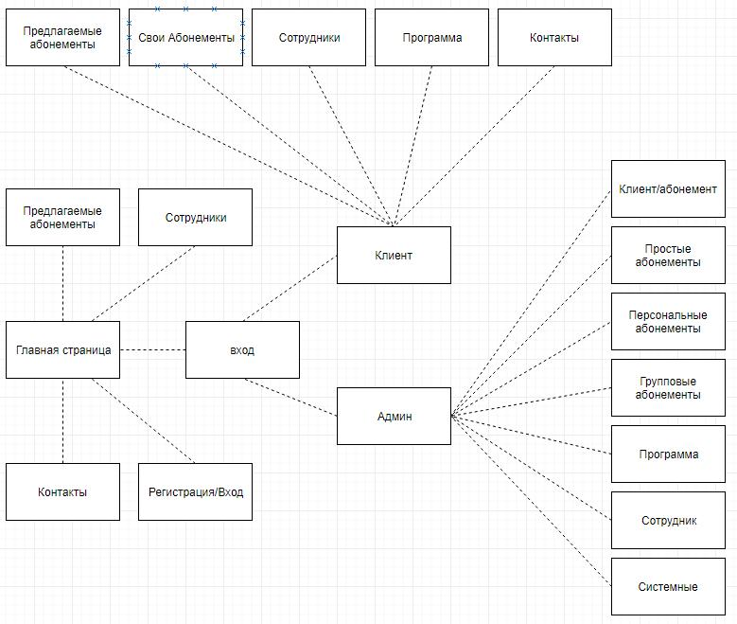

Рисунок 2.6 – Общая структура Web-приложения

Итоги по разделу два:

- разработана структура информационной системы

- выполнена контекстная диаграмма;

- поставлены задачи приложения;

- выбраны программные средства;

- разработана база данных

- выполнена структура приложения

23

3 ОПИСАНИЕ ПРОГРАММНОГО ПРОДУКТА

3.1 Общий вид приложения

- приложением можно взаимодействовать не авторизированным пользователям. В данном случае пользователь может видеть:

- главная страница;

- предлагаемые абонементы;

- сотрудники;

- контакты;

- регистрация;

- вход.

Вид главного меню показан на рисунке 3.1

24

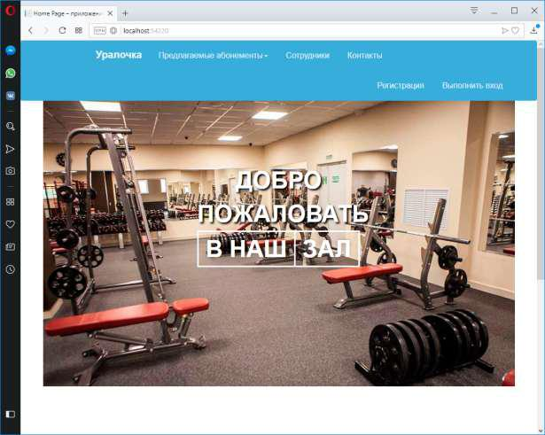

Рисунок 3.1 – Главная страница

Нажав на вкладку меню “Предлагаемые абонементы” пользователь сможет

выбрать нужный тип абонемента, после чего откроется прайс в данном разделе.

Визуальное представление показано на рисунке 3.2 и 3.3.

25

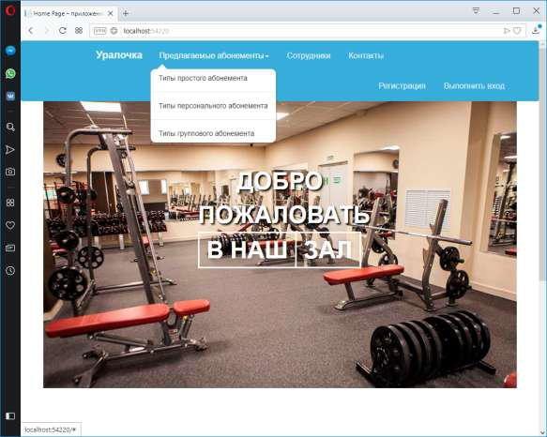

Рисунок 3.2 – Выбор типа абонемента

26

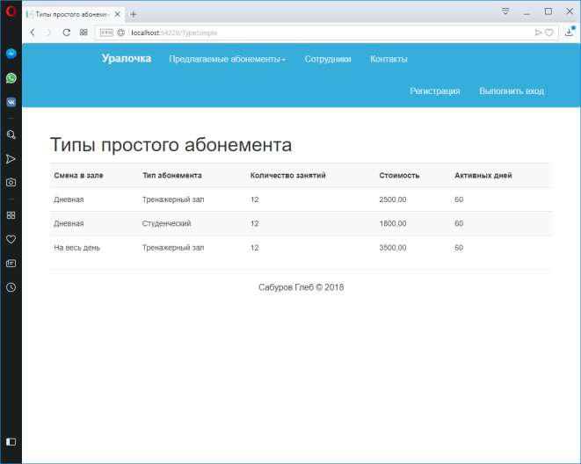

Рисунок 3.3 – Прайс на простые абонементы

27

Для получения доступа к функционалу приложению нужно выполнить вход. Существует два типа пользователей – администратор и клиент. На рисунке 3.4 показан интерфейс входа в приложение.
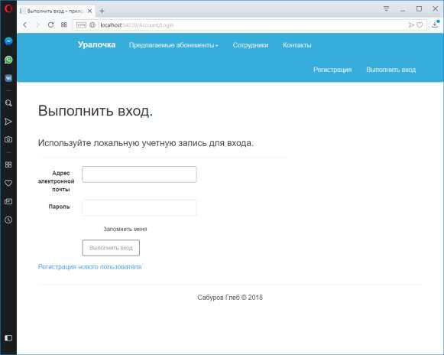

Рисунок 3.4 – Прайс на простые абонементы

28

3.2 Возможности приложения для администратора

При авторизации под администратором пользователю доступна наибольшая функциональность приложения. Общий вид приложения для администратора показан на рисунке 3.5.
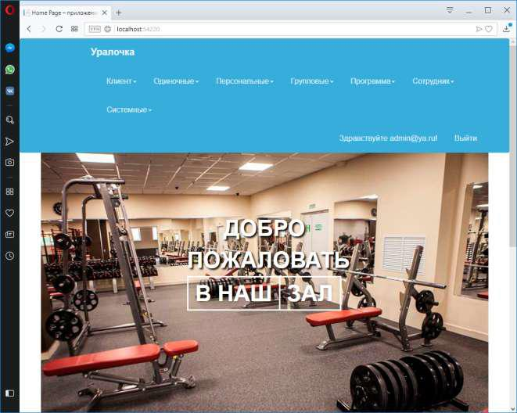

Рисунок 3.5 – Общий вид для администратора

29

Работа администратора с клиентом начинается с заведением клиента в базу данных. Интерфейс работы показан на рисунке 3.6 и 3.7.
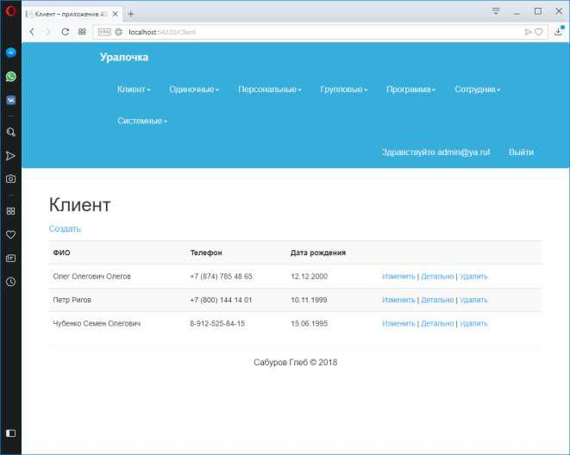

Рисунок 3.6 – Раздел меню клиент

30

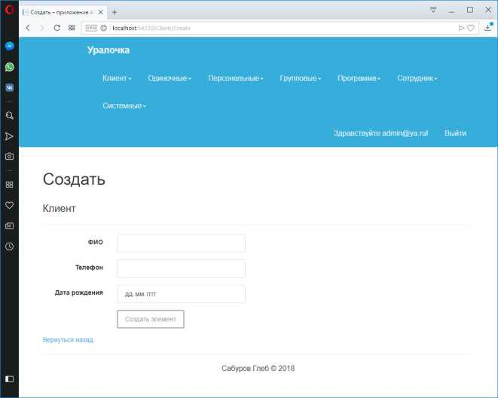

Рисунок 3.7 – Создание клиента

Код работы по просмотру списка клиентов показан в листинге 1, а код работы по созданию нового клиента представлен в листинге 2.

Листинг 1 –просмотр списка клиентов

@model IEnumerable<Gym.Models.Gym.Client>

@{

ViewBag.Title = "Клиент";
}

<h2>Клиент</h2>

<p>

@Html.ActionLink("Создать", "Create")

</p>
<table class="table table-striped">

<tr>

31

<th>

@Html.DisplayNameFor(model => model.name)

</th>

<th>
@Html.DisplayNameFor(model => model.phone)

</th>

<th>
@Html.DisplayNameFor(model => model.birthday)

</th>

<th></th>
</tr>

@foreach (var item in Model) {

<tr>
<td>

@Html.DisplayFor(modelItem => item.name)

</td>
<td>

@Html.DisplayFor(modelItem => item.phone)

</td>
<td>

@Html.DisplayFor(modelItem => item.birthday)

</td>

<td>

@Html.ActionLink("Изменить", "Edit", new { id=item.id }) | @Html.ActionLink("Детально", "Details", new { id=item.id }) | @Html.ActionLink("Удалить", "Delete", new { id=item.id })
</td>
</tr>

}

</table>

Листинг 2 – добавление клиента

@model Gym.Models.Gym.Client

@{

ViewBag.Title = "Создать";

}

<h2>Создать</h2>

@using (Html.BeginForm())

{

@Html.AntiForgeryToken()

<div class="form-horizontal">

<h4>Клиент</h4>
<hr />

@Html.ValidationSummary(true, "", new { @class = "text-danger" })

<div class="form-group">

@Html.LabelFor(model => model.name, htmlAttributes: new { @class = "control-label
col-md-2" })

<div class="col-md-10">

@Html.EditorFor(model => model.name, new { htmlAttributes = new { @class = "form-control" } })

@Html.ValidationMessageFor(model => model.name, "", new { @class = "text-

danger" })
</div>

</div>

32

<div class="form-group">

@Html.LabelFor(model => model.phone, htmlAttributes: new { @class = "control-label

col-md-2" })
<div class="col-md-10">

@Html.EditorFor(model => model.phone, new { htmlAttributes = new { @class = "form-control" } })
@Html.ValidationMessageFor(model => model.phone, "", new { @class = "text-

danger" })

</div>
</div>

<div class="form-group">

@Html.LabelFor(model => model.birthday, htmlAttributes: new { @class = "control-label col-md-2" })

<div class="col-md-10">

@Html.EditorFor(model => model.birthday, new { htmlAttributes = new { @class = "form-control" } })

@Html.ValidationMessageFor(model => model.birthday, "", new { @class = "text-

danger" })
</div>

</div>

<div class="form-group">
<div class="col-md-offset-2 col-md-10">

<input type="submit" value="Создать элемент" class="btn btn-default" /> </div>
</div>

</div>

}

<div>

@Html.ActionLink("Вернуться назад", "Index")
</div>

@section Scripts {

@Scripts.Render("~/bundles/jqueryval")

}

При добавлении клиента можно допустить ошибку, поэтому в приложении реализована возможность изменения уже созданного клиента. Визуальное представление показано на рисунке 3.8.

33

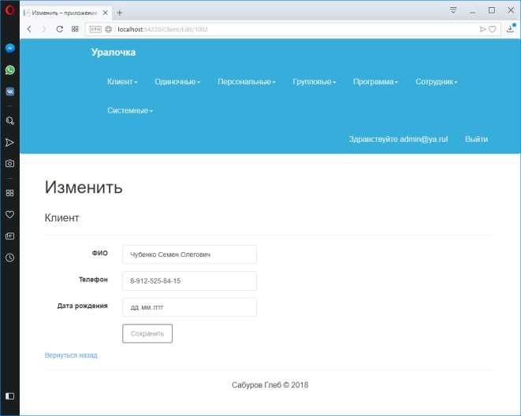

Рисунок 3.8 – Изменение клиента

Код представления изменение данных клиента приведен в листинге 3.

Листинг 3 – изменение данных клиента

@model Gym.Models.Gym.Client

@{
ViewBag.Title = "Изменить";

}

<h2>Изменить</h2>

@using (Html.BeginForm())
{

@Html.AntiForgeryToken()

<div class="form-horizontal">

<h4>Клиент</h4>

<hr />
@Html.ValidationSummary(true, "", new { @class = "text-danger" })

34

@Html.HiddenFor(model => model.id)

<div class="form-group">

@Html.LabelFor(model => model.name, htmlAttributes: new { @class = "control-label
col-md-2" })

<div class="col-md-10">

@Html.EditorFor(model => model.name, new { htmlAttributes = new { @class = "form-control" } })

@Html.ValidationMessageFor(model => model.name, "", new { @class = "text-

danger" })
</div>

</div>

<div class="form-group">
@Html.LabelFor(model => model.phone, htmlAttributes: new { @class = "control-label

col-md-2" })

<div class="col-md-10">

@Html.EditorFor(model => model.phone, new { htmlAttributes = new { @class = "form-control" } })

@Html.ValidationMessageFor(model => model.phone, "", new { @class = "text-
danger" })

</div>

</div>

<div class="form-group">

@Html.LabelFor(model => model.birthday, htmlAttributes: new { @class = "control-label col-md-2" })
<div class="col-md-10">

@Html.EditorFor(model => model.birthday, new { htmlAttributes = new { @class = "form-control" } })
@Html.ValidationMessageFor(model => model.birthday, "", new { @class = "text-

danger" })

</div>
</div>

<div class="form-group">

<div class="col-md-offset-2 col-md-10">

<input type="submit" value="Сохранить" class="btn btn-default" /> </div>

</div>
</div>

}

<div>

@Html.ActionLink("Вернуться назад", "Index")

</div>

@section Scripts {

@Scripts.Render("~/bundles/jqueryval")

}

Также клиента можно удалить, если тот, например, перестал заниматься. Визуальное представление показано на рисунке 3.9. Код удаления клиента показан в листинге 4.

35

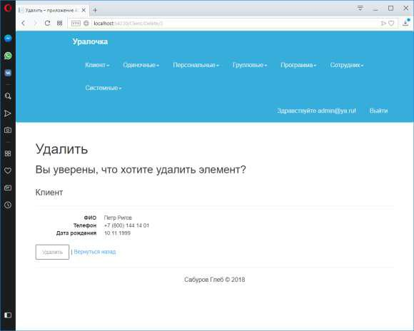

Рисунок 3.9 – Удаление клиента

Листинг 4 – Удаление клиента

@model Gym.Models.Gym.Client

@{

ViewBag.Title = "Удалить";

}

<h2>Удалить</h2>

<h3>Вы уверены, что хотите удалить элемент?</h3> <div>

<h4>Клиент</h4>

<hr />
<dl class="dl-horizontal">

<dt>

@Html.DisplayNameFor(model => model.name)
</dt>

<dd>
@Html.DisplayFor(model => model.name)

</dd>

<dt>

@Html.DisplayNameFor(model => model.phone)

</dt>

36

<dd>

@Html.DisplayFor(model => model.phone)

</dd>

<dt>

@Html.DisplayNameFor(model => model.birthday)

</dt>

<dd>

@Html.DisplayFor(model => model.birthday)
</dd>

</dl>

@using (Html.BeginForm()) {

@Html.AntiForgeryToken()

<div class="form-actions no-color">

<input type="submit" value="Удалить" class="btn btn-default" /> | @Html.ActionLink("Вернуться назад", "Index")
</div>

}

</div>

Код контролера для управления представлениями представлен в листинге

5.

Листинг 5 – контролер для управления представлениями клиента

namespace Gym.Controllers

{
public class ClientController : Controller

{

private GymModel db = new GymModel();

// GET: Client

public ActionResult Index()

{
return View(db.Client.ToList());

}

// GET: Client/Details/5

public ActionResult Details(int? id)

{
if (id == null)

{

return new HttpStatusCodeResult(HttpStatusCode.BadRequest);

}
Client client = db.Client.Find(id);

if (client == null)

{
return HttpNotFound();

}

return View(client);
}

37

// GET: Client/Create

public ActionResult Create()

{
return View();

}

- POST: Client/Create

- Чтобы защититься от атак чрезмерной передачи данных, включите определенные свойст-ва, для которых следует установить привязку. Дополнительные
- сведения см. в статье https://go.microsoft.com/fwlink/?LinkId=317598.

[HttpPost]

[ValidateAntiForgeryToken]

public ActionResult Create([Bind(Include = "id,name,phone,birthday")] Client client)
{

if (ModelState.IsValid)

{
db.Client.Add(client);

db.SaveChanges();

return RedirectToAction("Index");
}

return View(client);

}

// GET: Client/Edit/5

public ActionResult Edit(int? id)
{

if (id == null)

{
return new HttpStatusCodeResult(HttpStatusCode.BadRequest);

}

Client client = db.Client.Find(id);
if (client == null)

{

return HttpNotFound();

}
return View(client);

}

- POST: Client/Edit/5

- Чтобы защититься от атак чрезмерной передачи данных, включите определенные свойст-ва, для которых следует установить привязку. Дополнительные
- сведения см. в статье https://go.microsoft.com/fwlink/?LinkId=317598.

[HttpPost]

[ValidateAntiForgeryToken]

public ActionResult Edit([Bind(Include = "id,name,phone,birthday")] Client client)
{

if (ModelState.IsValid)

{
db.Entry(client).State = EntityState.Modified;

db.SaveChanges();

return RedirectToAction("Index");
}

return View(client);

}

// GET: Client/Delete/5

public ActionResult Delete(int? id)

{
if (id == null)

{

return new HttpStatusCodeResult(HttpStatusCode.BadRequest);

38

}

Client client = db.Client.Find(id);

if (client == null)

{
return HttpNotFound();

}

return View(client);
}

- POST: Client/Delete/5 [HttpPost, ActionName("Delete")] [ValidateAntiForgeryToken]

public ActionResult DeleteConfirmed(int id)
{

Client client = db.Client.Find(id); db.Client.Remove(client); db.SaveChanges();
return RedirectToAction("Index");

}

protected override void Dispose(bool disposing)

{

if (disposing)

{
db.Dispose();

}

base.Dispose(disposing);
}

}

}

Помимо создания клиента в приложении представлены решения множества других задач таких как:

- Создание индивидуального абонемента для клиента, который может включать в себя множество услуг;

- Создание прайса для простых, персональных, групповых абонементов;

- Продажа клиентам простых, персональных, групповых абонементов;

- Создание графика персональных и групповых занятий;

- Возможность учета посещений клиентов;

- Составление программ тренировок;

- Создание списка сотрудников, назначения им должностей,

составление графика работы.

39

Рассмотрим вариант решений задач с абонементами на примере ветки персональных абонементов. Первым пунктом в разделе является возможность просмотра прайса абонементов. Внешний вид представлен на рисунке 3.10
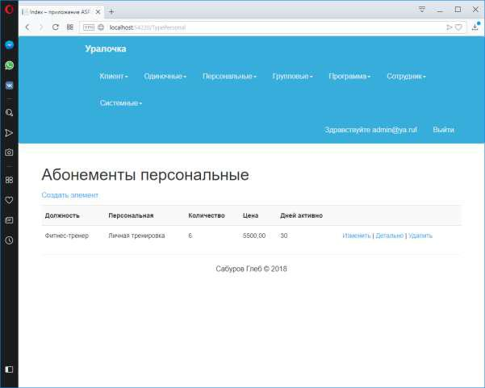

Рисунок 3.10 – Прайс абонементов

Код представления на просмотр прайса абонементов приведен в листинге

6.

Листинг 6 – просмотр прайса

@model IEnumerable<Gym.Models.Gym.Personal>

@{

ViewBag.Title = "Index";
}

<h2>Персональные занятия</h2>

<p>

@Html.ActionLink("Создать элемент", "Create")

40

</p>

<table class="table table-striped">

<tr>

<th>
@Html.DisplayNameFor(model => model.subscription.number)

</th>

<th>
@Html.DisplayNameFor(model => model.type_personal.name)

</th>

<th>
@Html.DisplayNameFor(model => model.name)

</th>

<th>

@Html.DisplayNameFor(model => model.date)
</th>

<th></th>

</tr>

@foreach (var item in Model) {

<tr>
<td>

@Html.DisplayFor(modelItem => item.subscription.number)

</td>

<td>
@Html.DisplayFor(modelItem => item.type_personal.name)

</td>

<td>
@Html.DisplayFor(modelItem => item.name)

</td>

<td>
@Html.DisplayFor(modelItem => item.date)

</td>

<td>

@Html.ActionLink("Изменить", "Edit", new { id=item.id }) | @Html.ActionLink("Детально", "Details", new { id=item.id }) | @Html.ActionLink("Удалить", "Delete", new { id=item.id })

</td>
</tr>

}

</table>

Далее можно добавить в список новый вариант персональной тренировки,

- также изменить или удалить выбранный по необходимости. Визуальное представление показано на рисунке 3.11, 3.12, 3.13.

41

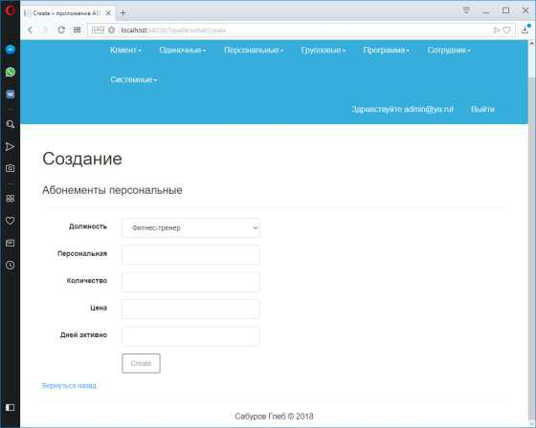

Рисунок 3.11 – Создание персонального абонемента

42

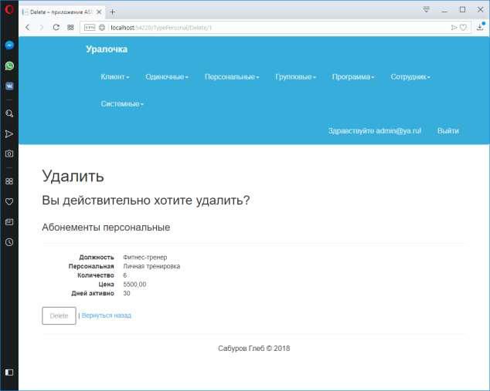

Рисунок 3.12 – Удаление персонального абонемента

43

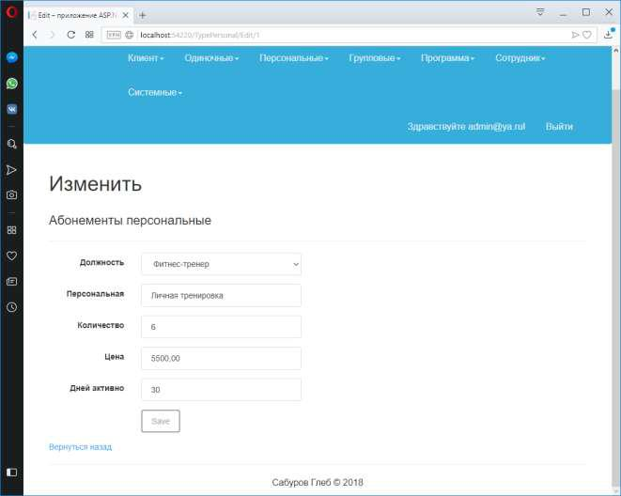

Рисунок 3.13 – Изменение персонального абонемента

Код представления на создание персонального абонемента приведен в листинге 7.

Листинг 7 – создание абонемента

@model Gym.Models.Gym.Personal

@{
ViewBag.Title = "Create";

}

<h2>Создание</h2>

@using (Html.BeginForm())

{

@Html.AntiForgeryToken()

<div class="form-horizontal">

44

<h4>Персональный</h4>

<hr />

@Html.ValidationSummary(true, "", new { @class = "text-danger" })

<div class="form-group">

<label class="control-label col-md-2" for="id_subscription">Абонемент клиента</label>

<div class="col-md-10">

@Html.DropDownList("id_subscription", null, htmlAttributes: new { @class = "form-control" })

@Html.ValidationMessageFor(model => model.id_subscription, "", new { @class =
"text-danger" })

</div>

</div>

<div class="form-group">

@Html.LabelFor(model => model.id_type_personal, "id_type_personal", htmlAttributes: new { @class = "control-label col-md-2" })
<div class="col-md-10">

@Html.DropDownList("id_type_personal", null, htmlAttributes: new { @class = "form-control" })
@Html.ValidationMessageFor(model => model.id_type_personal, "", new { @class =

"text-danger" })

</div>

</div>

<div class="form-group">

<label class="control-label col-md-2" for="id_employee">Сотрудник</label> <div class="col-md-10">

@Html.DropDownList("id_employee", null, htmlAttributes: new { @class = "form-

control" })
@Html.ValidationMessageFor(model => model.id_employee, "", new { @class =

"text-danger" })

</div>
</div>

<div class="form-group">

@Html.LabelFor(model => model.date, htmlAttributes: new { @class = "control-label
col-md-2" })

<div class="col-md-10">

@Html.EditorFor(model => model.date, new { htmlAttributes = new { @class = "form-control" } })

@Html.ValidationMessageFor(model => model.date, "", new { @class = "text-

danger" })
</div>

</div>

<div class="form-group">
<div class="col-md-offset-2 col-md-10">

<input type="submit" value="Create" class="btn btn-default" /> </div>
</div>
</div>

}

<div>

@Html.ActionLink("Вернуться назад", "Index")
</div>

@section Scripts {

@Scripts.Render("~/bundles/jqueryval")
}

45

Код представления на удаление персонального абонемента приведен в

листинге 8.

Листинг 8 – создание абонемента

@model Gym.Models.Gym.Personal

@{
ViewBag.Title = "Delete";

}

<h2>Удалить</h2>

<h3>Вы действительно хотите удалить?</h3>
<div>

<h4>Персональный</h4>

<hr />

<dl class="dl-horizontal">
<dt>

@Html.DisplayNameFor(model => model.subscription.number)

</dt>

<dd>

@Html.DisplayFor(model => model.subscription.number)
</dd>

<dt>

@Html.DisplayNameFor(model => model.type_personal.name)
</dt>

<dd>
@Html.DisplayFor(model => model.type_personal.name)

</dd>

<dt>

@Html.DisplayNameFor(model => model.id_employee)

</dt>

<dd>

@Html.DisplayFor(model => model.id_employee)

</dd>

<dt>

@Html.DisplayNameFor(model => model.date)
</dt>

<dd>
@Html.DisplayFor(model => model.date)

</dd>

</dl>

@using (Html.BeginForm()) {

@Html.AntiForgeryToken()

<div class="form-actions no-color">

<input type="submit" value="Delete" class="btn btn-default" /> | @Html.ActionLink("Вернуться назад", "Index")

</div>

}
</div>

46

Код представления на изменение персонального абонемента приведен в

листинге 9.

Листинг 9 – создание абонемента

@model Gym.Models.Gym.Personal

@{
ViewBag.Title = "Edit";

}

<h2>Изменить</h2>

@using (Html.BeginForm())

{

@Html.AntiForgeryToken()

<div class="form-horizontal">

<h4>Персональный</h4>

<hr />

@Html.ValidationSummary(true, "", new { @class = "text-danger" })

@Html.HiddenFor(model => model.id)

<div class="form-group">

<label class="control-label col-md-2" for="id_subscription">Абонемент клиента</label>

<div class="col-md-10">

@Html.DropDownList("id_subscription", null, htmlAttributes: new { @class = "form-control" })

@Html.ValidationMessageFor(model => model.id_subscription, "", new { @class =
"text-danger" })

</div>

</div>

<div class="form-group">

@Html.LabelFor(model => model.id_type_personal, "id_type_personal", htmlAttributes: new { @class = "control-label col-md-2" })

<div class="col-md-10">

@Html.DropDownList("id_type_personal", null, htmlAttributes: new { @class = "form-control" })
@Html.ValidationMessageFor(model => model.id_type_personal, "", new { @class =

"text-danger" })

</div>
</div>

<div class="form-group">

<label class="control-label col-md-2" for="id_employee">Сотрудник</label> <div class="col-md-10">

@Html.EditorFor(model => model.id_employee, new { htmlAttributes = new { @class = "form-control" } })
@Html.ValidationMessageFor(model => model.id_employee, "", new { @class =

"text-danger" })

</div>
</div>

<div class="form-group">
@Html.LabelFor(model => model.date, htmlAttributes: new { @class = "control-label

col-md-2" })

<div class="col-md-10">

@Html.EditorFor(model => model.date, new { htmlAttributes = new { @class = "form-control" } })

47

@Html.ValidationMessageFor(model => model.date, "", new { @class = "text-

danger" })

</div>

</div>

<div class="form-group">

<div class="col-md-offset-2 col-md-10">

<input type="submit" value="Save" class="btn btn-default" /> </div>

</div>
</div>

}

<div>
@Html.ActionLink("Вернуться назад", "Index")

</div>

@section Scripts {

@Scripts.Render("~/bundles/jqueryval")

Контролер для управления представлениям в разделе прайса персональных

абонементов представлен в листинге 10.

Листинг 10 – контролер для управления

namespace Gym.Controllers

{
public class PersonalController : Controller

{

private GymModel db = new GymModel();

// GET: Personal

public ActionResult Index()

{

var personal = db.Personal.Include(p => p.subscription).Include(p => p.type_personal).Include(p => p.employee);

if (User.IsInRole("Admin"))

{

return View("IndexLogin", personal);
}

var id_user = Int16.Parse(User.Identity.GetUserId());

var id_subscription = db.Subscription.Where(x => x.id_client == id_user).First().id;

var listPersonal = personal.Where(x => x.id_subscription == id_subscription).ToList();

return View(listPersonal);

}

// GET: Personal/Details/5
public ActionResult Details(int? id)

{

if (id == null)

{
return new HttpStatusCodeResult(HttpStatusCode.BadRequest);

}

var id_user = Int16.Parse(User.Identity.GetUserId());

48

ViewData["subscription"] = db.Subscription.Where(x => x.id_client == id_user).First().number;

Personal personal = db.Personal.Find(id);

Session["id_personal"] = personal.id;

if (personal == null)

{
return HttpNotFound();

}

return View(personal);
}

public ActionResult _Visit()

{
int id_personal = (int)Session["id_personal"];

var visit = db.VisitPersonal.Where(x => x.id_personal == id_personal).ToList(); return PartialView(visit);
}

- GET: Personal/Create public ActionResult Create()

{

ViewBag.id_subscription = new SelectList(db.Subscription, "id", "number"); ViewBag.id_type_personal = new SelectList(db.TypePersonal, "id", "name"); ViewBag.id_employee = new SelectList(db.Employee, "id", "name");

return View();
}

- POST: Personal/Create

- Чтобы защититься от атак чрезмерной передачи данных, включите определенные свойст-ва, для которых следует установить привязку. Дополнительные

- сведения см. в статье https://go.microsoft.com/fwlink/?LinkId=317598.

[HttpPost]
[ValidateAntiForgeryToken]

public ActionResult Create([Bind(Include =

"id,id_subscription,id_type_personal,id_employee,date")] Personal personal)

{
if (ModelState.IsValid)

{

db.Personal.Add(personal);
db.SaveChanges();

return RedirectToAction("Index");

}

ViewBag.id_subscription = new SelectList(db.Subscription, "id", "number", person-al.id_subscription);

ViewBag.id_type_personal = new SelectList(db.TypePersonal, "id", "name", person-al.id_type_personal);

return View(personal);

}

// GET: Personal/Edit/5

public ActionResult Edit(int? id)
{

if (id == null)

{
return new HttpStatusCodeResult(HttpStatusCode.BadRequest);

}

Personal personal = db.Personal.Find(id);

if (personal == null)
{

return HttpNotFound();

}

49

ViewBag.id_subscription = new SelectList(db.Subscription, "id", "number", person-al.id_subscription);

ViewBag.id_type_personal = new SelectList(db.TypePersonal, "id", "name", person-al.id_type_personal);
return View(personal);

}

- POST: Personal/Edit/5

- Чтобы защититься от атак чрезмерной передачи данных, включите определенные свойст-ва, для которых следует установить привязку. Дополнительные
- сведения см. в статье https://go.microsoft.com/fwlink/?LinkId=317598.

[HttpPost]

[ValidateAntiForgeryToken]

public ActionResult Edit([Bind(Include =
"id,id_subscription,id_type_personal,id_employee,date")] Personal personal)

{

if (ModelState.IsValid)
{

db.Entry(personal).State = EntityState.Modified; db.SaveChanges();
return RedirectToAction("Index");

}

ViewBag.id_subscription = new SelectList(db.Subscription, "id", "number", person-al.id_subscription);

ViewBag.id_type_personal = new SelectList(db.TypePersonal, "id", "name", person-al.id_type_personal);

return View(personal);
}

// GET: Personal/Delete/5
public ActionResult Delete(int? id)

{

if (id == null)
{

return new HttpStatusCodeResult(HttpStatusCode.BadRequest);

}

Personal personal = db.Personal.Find(id);
if (personal == null)

{

return HttpNotFound();
}

return View(personal);

}

- POST: Personal/Delete/5 [HttpPost, ActionName("Delete")] [ValidateAntiForgeryToken]
public ActionResult DeleteConfirmed(int id)
{

Personal personal = db.Personal.Find(id); db.Personal.Remove(personal); db.SaveChanges();

return RedirectToAction("Index");
}

protected override void Dispose(bool disposing)
{

if (disposing)

{

db.Dispose();
}

base.Dispose(disposing);

}

50

}

}

Следующим разделом в ветке является оформление покупки персонального занятия. Визуальное представление показано на рисунке 3.14.
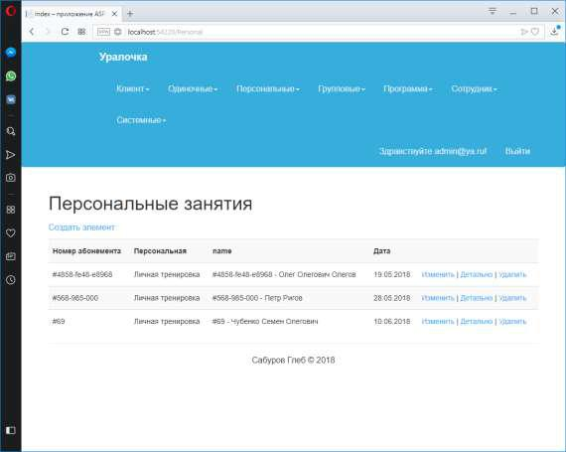

Рисунок 3.14 – Покупка персонального занятия

В этом разделе также реализованы возможности создания, добавления, изменения персонального занятия.

Следующим разделом в ветке является график для посещения клиента.

Визуальное представление показано на рисунке 3.15.

51

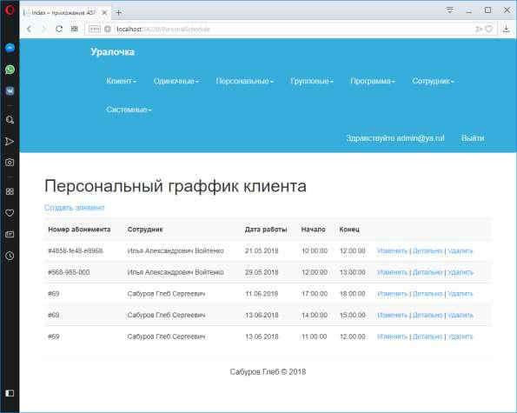

Рисунок 3.15 –Персональный график клиента

- этом разделе реализованы возможности создания, добавления,

изменения персонального занятия.

Следующим разделом в ветке является отметка посещений клиента.

Визуальное представление показано на рисунке 3.16.

52

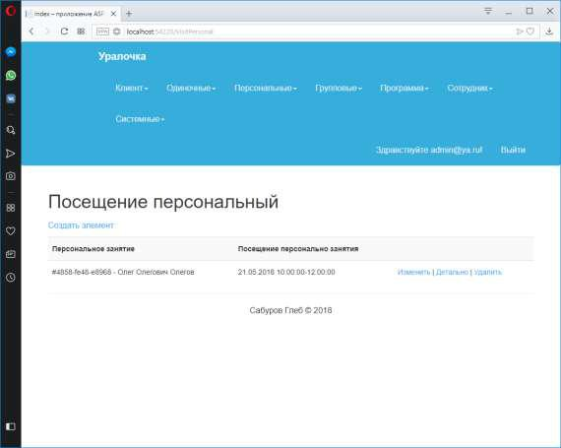

Рисунок 3.16 –Посещение клиента

53

Интересным разделом в работе является программа тренировок.

Визуальное представление представлено на рисунках 3.17 и 3.18.
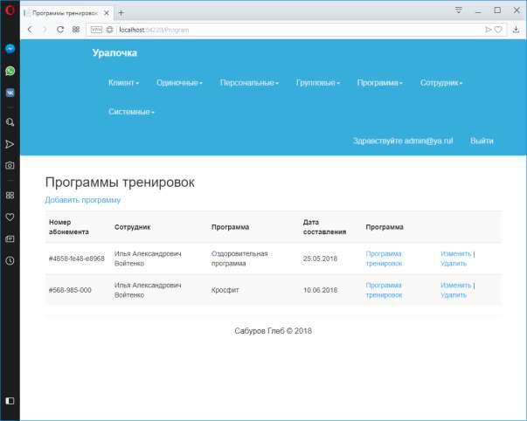

Рисунок 3.17 – Список программ тренировок

При переходе в раздел Программа тренировок, администратор совместно с тренером может разработать индивидуальную программу тренировки для каждого клиента, наполнить ее различными упражнениями и другой необходимой информацией.

54

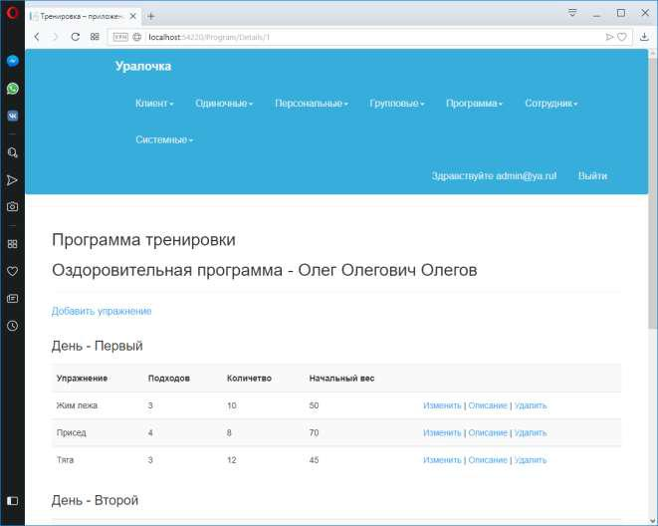

Рисунок 3.18 – Программа тренировки

Код представления на программу тренировки приведен в листинге 11. Листинг 11 – программа тренировок

@model IEnumerable<Gym.Models.Gym.Training>

@{

ViewBag.Title = "Тренировка";

}

<br />
<h3>Программа тренировки</h3>

<h3>@ViewData["program"] - @ViewData["client"]</h3> <hr />

<p>

@Html.ActionLink("Добавить упражнение", "Create", "Training", new { id = (int)ViewData["id_program"] }, null)
</p>

@foreach (var day in (List<Gym.Models.Gym.Day>)ViewData["Day"])
{

55

<h4>День - @day.name</h4>

<table class="table table-striped">

<tr>
<th>

@Html.DisplayNameFor(model => model.exercise.name)

</th>
<th>

@Html.DisplayNameFor(model => model.approach)

</th>
<th>

@Html.DisplayNameFor(model => model.quantity)

</th>

<th>
@Html.DisplayNameFor(model => model.initial_weight)

</th>

<th></th>
</tr>

@foreach (var item in Model)
{

if (item.id_day == day.id)

{

<tr>
<td>

@Html.DisplayFor(modelItem => item.exercise.name)

</td>
<td>

@Html.DisplayFor(modelItem => item.approach)

</td>
<td>

@Html.DisplayFor(modelItem => item.quantity)

</td>
<td>

@Html.DisplayFor(modelItem => item.initial_weight)

</td>

<td>
@Html.ActionLink("Изменить", "Edit", "Training", new { id = item.id },

null) |

@Html.ActionLink("Описание", "Details", "Training", new { id = item.id
}, null) |

@Html.ActionLink("Удалить", "Delete", "Training", new { id = item.id

}, null)
</td>

</tr>

}

}

</table>

}

<p>
@Html.ActionLink("Вернуться назад", "Index")

</p>

56

Следующим важным разделом является просмотр расписания, в котором тренер может увидеть, когда и на какое время у него стоят персональные тренировки. В разделе меню Сотрудник выбираем вкладку сотрудники. Визуальное представление показано на рисунке 3.19.
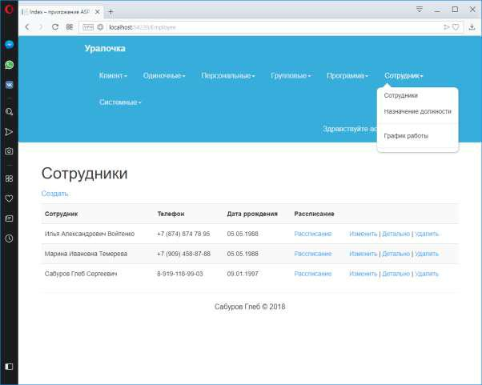

Рисунок 3.19 – Сотрудники

- этом разделе тренер имеет возможность открыть и просмотреть свое расписание. Визуальное представление показано на рисунке 3.20.

57

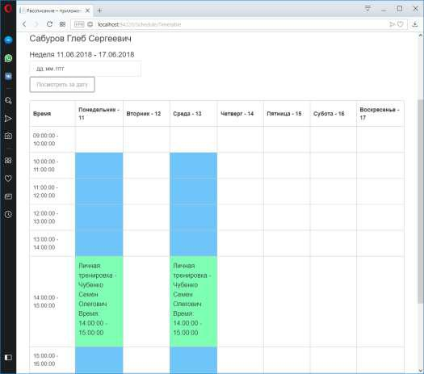

Рисунок 3.20 – График занятий

Код представления на график тренировок приведен в листинге 12. Листинг 12 – график тренировок

@model Gym.Models.Timetable

@{

ViewBag.Title = "Рассписание";
}

<p class="p-timetable">@ViewData["employee"]</p>

@using (Html.BeginForm())

{

<span class="p-timetable-18">Неделя @ViewData["timeStart"] - @ViewData["timeEnd"] </span> <input class="form-control datetime-local text-box single-line" data-val="true" data-val-date="Поле Дата работы должно содержать дату." data-val-required="Требуется поле Дата работы."
id="date" name="date" type="date" value="">

<input type="submit" value="Посмотреть за дату" class="btn btn-default btn-timetable" />

}

<br />

<table class="timetable-table table th-120 ">
<tr>

<th class="th-150">

Время

58

</th>

<th>

Понедельник - @ViewData["day0"]

</th>
<th>

Вторник - @ViewData["day1"]

</th>
<th>

Среда - @ViewData["day2"]

</th>
<th>

Четверг - @ViewData["day3"]

</th>

<th>
Пятница - @ViewData["day4"]

</th>

<th>
Субота - @ViewData["day5"]

</th>

<th>
Воскресенье - @ViewData["day6"]

</th>

</tr>

@foreach (var item in Model.Time)

{

<tr>
<td>@item.time_c - <br /> @item.time_po </td>

@for (int i = 0;i<=6;i++)

{

if (Model.mas[i, item.id] == 1)
{

<td style="background-color : #6fc4f9">

<p>@Model.str[i, item.id] </p>

</td>
}

else if (Model.mas[i, item.id] == 2)

{
<td style="background-color : #7fffb4">

<p>@Model.str[i, item.id] </p>

</td>
}

else

{

<td> </td>
}

}

</tr>

}

</table>

@section Scripts {

@Scripts.Render("~/bundles/jqueryval")

}

59

3.2 Возможности приложения для администратора

При авторизации пользователя под клиентом, видны следующий элементы управления, представленные на рисунке 3.21.
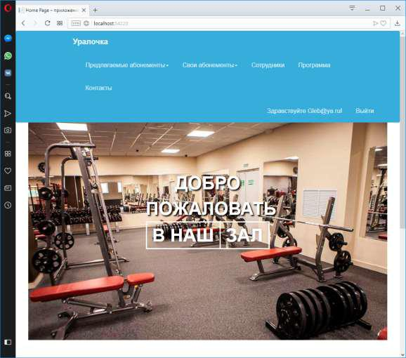

Рисунок 3.21 – Меню клиента

- разделе клиента, пользователь имеет возможности:

  - просматривать предлагаемые услуги;

  - просмотр информации о своем абонементе;

  - просмотр информации о сотрудниках;

  - просмотр своей программы тренировок;

  - просмотр контактов фитнес клуба.

60

При выборе раздела персонального абонемента, пользователь может узнать всю необходимую информацию, визуальное представление показано на рисунке 3.21
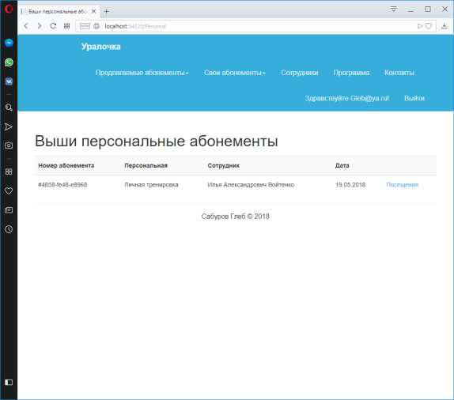

Рисунок 3.21 – Персональный абонемент

61

При переходе в раздел посещений, пользователь может увидеть все свои посещения в фитнес клубе, визуальное представление показано на рисунке 3.22
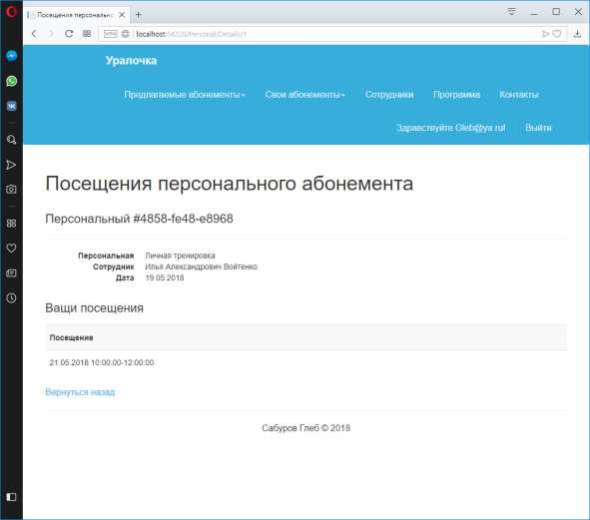

Рисунок 3.22 – Посещение клиента

62

При выборе раздела программ тренировок, пользователь может открыть список, созданных для него тренировок, визуальное представление показано на рисунке 3.23
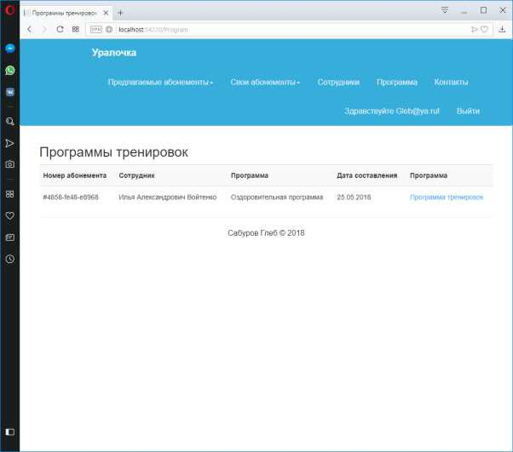

Рисунок 3.22 – Посещение клиента

63

При переходе в раздел программа тренировок, пользователь может просмотреть нужную тренировку, визуальное представление показано на рисунке 3.23.
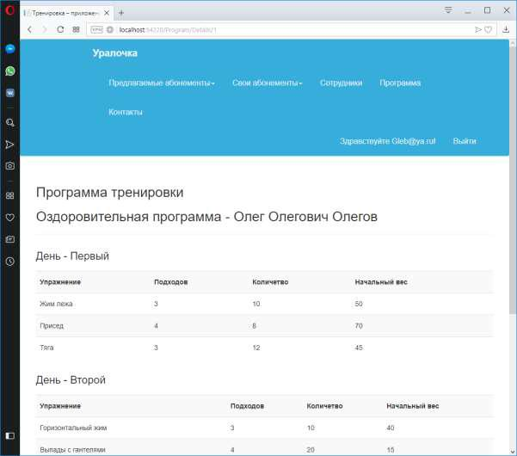

Рисунок 3.23 – Посещение клиента

64

При выборе раздела контакты, пользователь может полную информацию

- местонахождении, времени работы, телефоне и другой информации, визуальное представление показано на рисунке 3.24
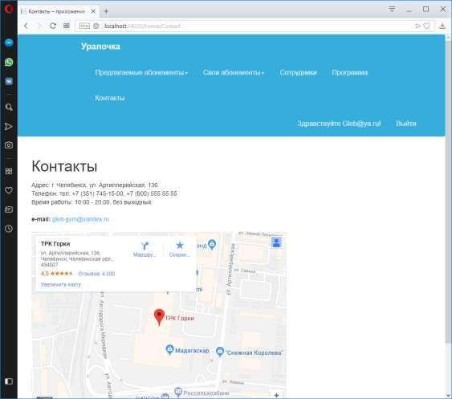

Рисунок 3.24 – Посещение клиента

65

Выводы по разделу три

В данном разделе были выполнены следующие задачи:

- представлен общий вид приложения;

- представлены возможности работы администратора;

- представлены возможности работы клиента.

66

ЗАКЛЮЧЕНИЕ

Целью данной работы было закрепление теоретических знаний, на практике, с помощью разработки Web - приложения средствами ASP.NET. Подводя итог проведенной работе, можно отметить, что приложение соответствует всем требованиям задания.

На основе данной разработки были усовершенствованы навыки и расширены знания в области баз данных, программирования, а также приобретены знания создания приложений.

Цель работы достигнута. В полной мере решены поставленные задачи:

- Создать удобное и интуитивно понятное Web приложение;

- Реализовать возможности учета и мониторинга абонементов;

- Реализовать возможность работы с клиентами и персоналом;

- Объединение работы администратора, клиента, тренера в одной

системе

67

БИБЛИОГРАФИЧЕСКИЙ СПИСОК

- Дино Эспозито, Modern Web Development: Understanding Domains, Technologies, and User Experienceк: / Дино Эспозито. – New York: Изд-во Вильямс, 2017. – 464 с.

- Это онлайн курсы для обучения программированию. - https://www.freecodecamp.org

- Интерактивная онлайн-платформа по обучению 12 языкам программирования. - https://www.codecademy.com

- Библиотека официальной технической документации для разработчиков под ОС Microsoft Windows. - https://msdn.microsoft.com/ru-ru/dn308572.aspx

- Крупнейший веб-сервис для хостинга IT-проектов и их совместной разработки. - https://github.com

- Русскоязычный веб-сайт в формате коллективного блога с элементами новостного сайта. - https://habr.com

68

